Пермский край

БЮЛЛЕТЕНЬ
Муниципального образования
“Усть-Качкинское сельское поселение”

№ 10 (94) от 15 сентября 2014 г.

ГЛАВЫ МУНИЦИПАЛЬНОГО ОБРАЗОВАНИЯ
«УСТЬ-КАЧКИНСКОЕ СЕЛЬСКОЕ ПОСЕЛЕНИЕ»
20.05.2011
79
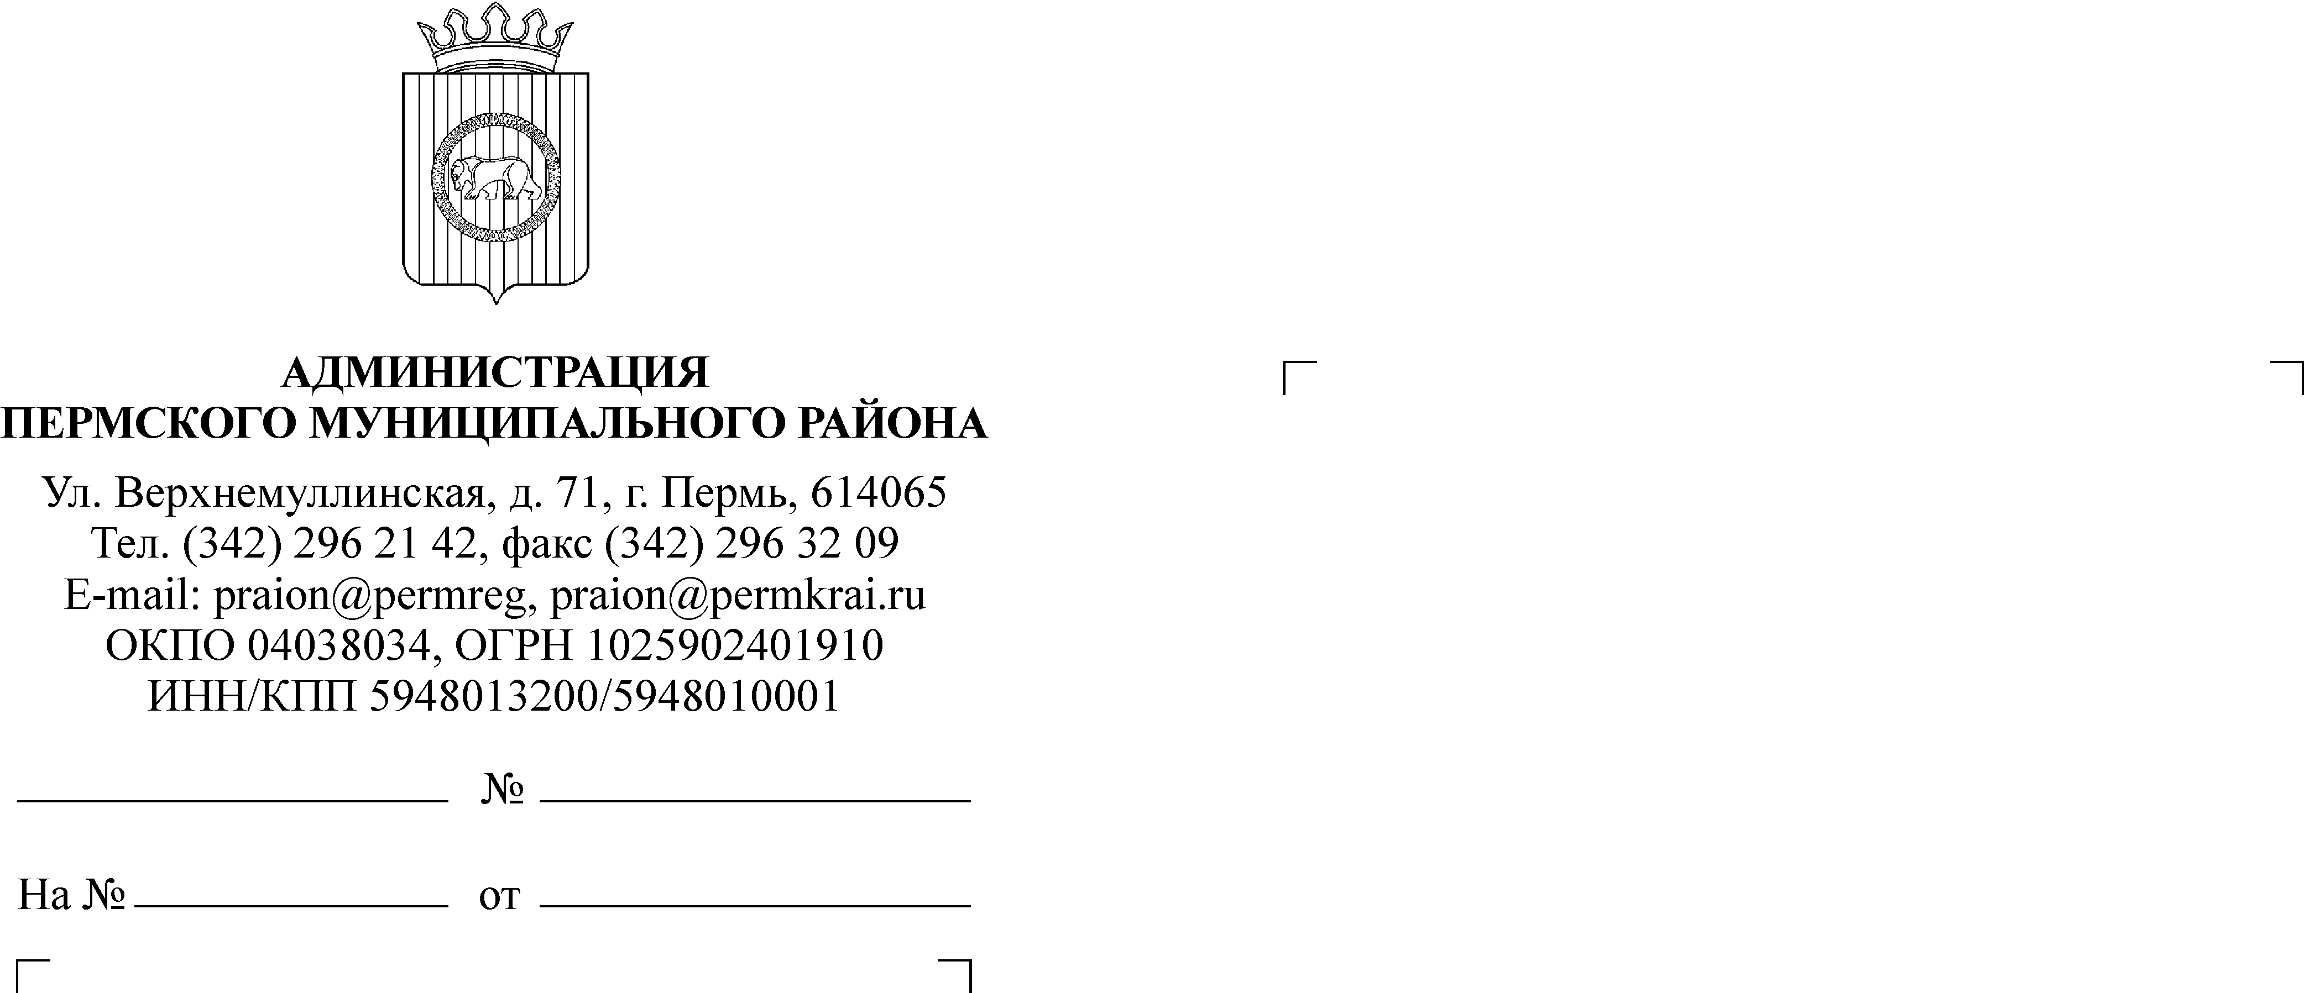

Пермский муниципальный район Пермского края
АДМИНИСТРАЦИЯ УСТЬ-КАЧКИНСКОГО
СЕЛЬСКОГО ПОСЕЛЕНИЯ
ул. Победы, д.12, с. Усть-Качка, 614524
тел.(342) 295 22 79; тел (342) 295 25 46; факс (342) 295 31 63
ОКПО 75495143, ОГРН 1055907354953
ИНН/КПП 5948028694/594801001

15.09.2014

Извещение
о приеме заявок на получение субсидий

Способ размещения заявки: размещение в печатном средстве массовой информации в бюллетене муниципального образования «Усть-Качкинское сельское поселение».

Заказчик:

Наименование: Администрация Усть-Качкинского сельского поселения
Юридический адрес: 614524, Пермский край, Пермский район, с.Усть-Качка, ул.Победы, д.12

Контактная информация:

Почтовый адрес: 614524, Пермский край, Пермский район, с.Усть-Качка, ул.Победы, д.12
Адрес электронной почты: ustk@permraion.ru
Телефон/факс: 8(342) 2953-163
Контактное лицо: Лузин Василий Петрович

Предмет заявки:

Полное наименование: предоставление субсидий из бюджета Усть-Качкинского сельского поселения юридическим лицам (за исключением субсидий государственным (муниципальным) учреждениям), индивидуальным предпринимателям, физическим лицам - производителям товаров, работ, услуг в целях возмещения затрат по подключению жилого помещения к распределительному газопроводу низкого давления в с.Усть-Качка
Предоставление субсидии осуществляется на основании соглашения о предоставлении субсидии, заключаемое между администрацией и получателем субсидии.

Сумма субсидии: не более 90 000,00 руб. на подключение 1 (одного) жилого помещения.
Классификация работ: 8130400 Газификация Усть-Качкинского сельского поселения

Источник финансирования:

Бюджет Усть-Качкинского сельского поселения

Место выполнения работ:

Место выполнения работ: Пермский край, Пермский район, с.Усть-Качка:
ул.Полевая, пер.Первомайский, ул.Зеленый переулок, ул.Краснознаменная, ул.Ленина, ул.Советская, ул.Революции, ул.Камская, ул.Пролетарка, ул.Пролетарская, ул.Октябрьская.

Сроки выполнения работ: до 31.12.2014г.

Информация о документации:

-Постановление администрации Усть-Качкинского сельского поселения от 15.09.2014 № 242 «О порядке предоставления субсидий из бюджета Усть-Качкинского сельского поселения юридическим лицам (за исключением субсидий государственным (муниципальным) учреждениям), индивидуальным предпринимателям, физическим лицам - производителям товаров, работ, услуг в целях возмещения затрат по подключению жилого помещения к распределительному газопроводу низкого давления на территории Усть-Качкинского сельского поселения».

-Постановление администрации Усть-Качкинского сельского поселения от 26.06.2014 № 192 «Об утверждении муниципальной программы «Газификация Усть-Качкинского сельского поселения на 2014-2016 годы» (в ред. от 15.09.2014 № 241).

Документация размещена по адресу: Пермский край, Пермский район, с.Усть-Качка, ул.Победы, д.12:
-Администрации Усть-Качкинского сельского поселения (2 этаж).
-МБУ «Библиотека Усть-Качкинского сельского поселения» (1 этаж).

Информация о приеме заявок:

Заявки принимаются на бумажном носителе делопроизводителем в Администрации Усть-Качкинского сельского поселения и регистрируются в журнале входящей корреспонденции.

Дата и время окончания срока подачи заявок: 22 сентября 2014 года 10-00.

Выпуск еженедельный. Распространяется бесплатно.
Учрежден решением Совета депутатов Усть-Качкинского сельского поселения от 09.10.2007 № 120
Отпечатано И П Коробченко С. И. г. Пермь ул. 1-ая Красавинская, 88. Тираж 20 экз.
Заказчик МО “Усть-Качкинское сельское поселение”. Подписано в печать: 15.09.14 г.
Ответственный за выпуск – Волкова И. А.

